Quelques exercices pour pratiquer le « Passé Composé »

- Mettez l'infinitif de ces formes au passé composé:

Nous (METTRE) la table.
Je (ENTENDRE) le téléphone.
Ils (FAIRE) le ménage.
On (ETEINDRE) la lumière ?
Elle (VENIR) nous voir.
Vous bien (REPONDRE) à la question ?
Ma sœur (REUSSIR) son concours.
Tu (VOIR) le dernier film de Brad Pitt ?
Nous (POUVOIR) écouter ce concert.
Je (CROIRE) Marc.
Elle (VOULOIR) un gâteau.
Il (CHOISIR) un disque de Brel
Vous (LIRE) le dernier roman de Sollers ?
Ils (DECOUVRIR) le vaccin contre le Sida ?
On (COMPRENDRE) ce dialogue.
Je (ATTENDRE) quinze minutes devant chez toi ;
Vous (VOULOIR) ce disque.
Il (REVENIR) plus tôt que prévu.
Nous (VOIR) un excellent film.
Je (COMPRENDRE) le sens de cette phrase d'Albert Camus.
Elle bien (APPRENDRE) sa leçon.
Je (REUSSIR) mon examen de conduite.
On (POUVOIR) visiter l'exposition Matisse.
Tu (DEVOIR) arriver en retard à ton rendez-vous.

CORRECTION

Nous avons mis la table.
J'ai entendu le téléphone.
Ils ont fait le ménage.
On a éteint la lumière ?
Elle est venue nous voir.
Vous avez bien répondu à la question ?
Ma sœur a réussi son concours.
Tu as vu le dernier film de Brad Pitt ?
Nous avons pu écouter ce concert.
J'ai cru Marc.
Elle a voulu un gâteau.
Il a choisi un disque de Brel.
Vous avez lu le dernier roman de Sollers ?
Ils ont découvert le vaccin contre le Sida ?
On a compris ce dialogue.
J'ai attendu quinze minutes devant chez toi.
Vous avez voulu ce disque.
Il est revenu plus tôt que prévu.
Nous avons vu un excellent film.
J'ai compris le sens de cette phrase d'Albert Camus.
Elle a bien appris sa leçon.
J'ai réussi mon examen de conduite.
On a pu visiter l'exposition Matisse.
Tu as dû arriver en retard à ton rendez-vous.

2-Mettez les verbes entre parenthèses à la forme correcte du passé composé.

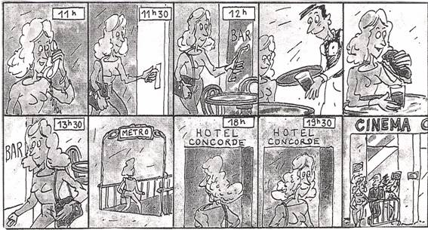

La cliente de la chambre 214 (recevoir) un appel téléphonique et elle (parler) au téléphone pendant une heure.
Elle (se préparer) et elle est partie de l'hôtel.
Elle (entrer) dans un bar et elle (attendre) quelqu’un qui (venir-négative).
Elle (appeler) le serveur et elle (demander) un grand verre de coca.
Ensuite, elle (manger) un énorme sandwich.
Elle (sortir) du bar.
Elle (prendre) le métro.
Elle (retourner) à l'hôtel Concorde.
Après le dîner, elle (sortir)
Elle (aller) au cinéma et elle (voir) un film qu’elle (beaucoup aimer)

CORRECTION

La cliente de la chambre 214 a reçu un appel téléphonique et elle a parlé au téléphone pendant une heure.
Elle s'est préparée et elle est partie de l'hôtel.
Elle est entrée dans un bar et elle a attendu quelqu’un qui n’est pas venu.
Elle a appelé le serveur et elle a demandé un grand verre de coca.
Ensuite, elle a mangé un énorme sandwich.
Elle est sortie du bar.
Elle a pris le métro.
Elle est retournée à l'hôtel Concorde.
Après le dîner, elle est sortie.
Elle est allée au cinéma et elle a vu un film qu’elle a beaucoup aimé.
3-Écrivez le verbe au passé composé. Faites attention à votre choix du verbe auxiliaire.

1. Claire téléphone à sa mère. Le weekend passé, elle _______________ à sa mère.
2. Nous étudions aujourd'hui. Hier soir, nous ___________________ aussi.
3. Ce soir Virginie sort. Hier soir aussi, elle ________________.
4. Je n'ai pas de problèmes maintenant. Mais, le semestre dernier, j’______ beaucoup
de problèmes.
5. Oscar prend un coca-cola aujourd'hui. Hier aussi il ___________ un coca.
6. Nous allons faire un voyage cet été. L'été dernier aussi, nous ________ un voyage.
7. Nous allons en France cet été. L'été dernier, nous ________________ au Sénégal.
8. Les étudiants travaillent beaucoup cette année. L'année dernière aussi, ils _____________________dur.
9. Nous n'allons jamais au cinéma le dimanche matin. Mais samedi soir, nous ___________________ au cinéma.
10. Aujourd'hui vous ne faites pas de football. Mais hier vous _________ du football.
11. Kathy et Chloé arrivent à l'heure aujourd'hui. Mais hier, elles _______________
en retard.
12. Ce soir, Carole rentre à 18h30. Hier soir aussi, elle ________________ à 18h30.
13. Georges n'est pas malade aujourd'hui. Mais la semaine dernière il ______ malade.
14. Maintenant tu fais un exercice sur le passé composé. Hier tu __________ un autre
exercice.
15. Aujourd'hui nous nous levons à 8h00. Mais hier, nous ______________ à 7h30.

CORRECTION

1. Claire téléphone à sa mère. Le weekend passé, elle a téléphoné à sa mère.
2. Nous étudions aujourd'hui. Hier soir, nous avons étudié aussi.
3. Ce soir Virginie sort. Hier soir aussi, elle est sortie.
4. Je n'ai pas de problèmes maintenant. Mais, le semestre dernier, j’ai eu beaucoup de
problèmes.
5. Oscar prend un coca-cola aujourd'hui. Hier aussi il a pris un coca.
6. Nous allons faire un voyage cet été. L'été dernier aussi, nous avons fait un voyage.
7. Nous allons en France cet été. L'été dernier, nous sommes allés au Sénégal.
8. Les étudiants travaillent beaucoup cette année. L'année dernière aussi, ils ont
travaillé dur.
9. Nous n'allons jamais au cinéma le dimanche matin. Mais samedi soir, nous
sommes allés au cinéma.
10. Aujourd'hui vous ne faites pas de football. Mais hier vous avez fait du football.
11. Kathy et Chloé arrivent à l'heure aujourd'hui. Mais hier, elles sont arrivées en
retard.
12. Ce soir, Carole rentre à 18h30. Hier soir aussi, elle est rentrée à 18h30.
13. Georges n'est pas malade aujourd'hui. Mais la semaine dernière il a été malade.
14. Maintenant tu fais un exercice sur le passé composé. Hier tu as fait un autre
exercice.
15. Aujourd'hui nous nous levons à 8h00. Mais hier, nous nous sommes levés à 7h30.

4-Conjuguez les verbes de la lettre ci-dessous au passé composé.

Chère Aurélie,
Je suis en France depuis trois semaines et je voyage beaucoup. Ce week-end, je __________ (aller) à Antibes. Samedi matin, j' __________ (visiter) la vieille ville et j' __________ (déjeuner) dans un bon restaurant: j' _________ (goûter) toutes les spécialités de la région! Ensuite, je ________ (rester) toute l'après-midi sur la plage et je ___________ (se baigner) plusieurs fois. Le soir, je _____________ (se promener) sur le port et puis, je _________ (rentrer) à l'hôtel de bonne heure. Dimanche matin, je ___________ (lever) tôt et je __________ (partir) à Monaco. Je ____________ (monter) dans le bus touristique et j' _________ (voir) le palais princier. Après, j' __________ (acheter) des cartes postales, je ___________ (s'asseoir) à la terrasse d'un bar et j' ____________ (écrire) à mes amis. À quatre heures, je _____________ (retourner) à Antibes et j' _________ (prendre) un taxi pour aller à la gare. Maintenant, je suis dans le train et j'arriverai bientôt à Paris! À très bientôt et gros bisous!
Marina

CORRECTION

Chère Aurélie,
Je suis en France depuis trois semaines et je voyage beaucoup. Ce week-end, je suis allée (aller) à Antibes. Samedi matin, j'ai visité (visiter) la vieille ville et j'ai déjeuné (déjeuner) dans un bon restaurant: j'ai goûté (goûter) toutes les spécialités de la région! Ensuite, je suis restée (rester) toute l'après-midi sur la plage et je me suis baignée (se baigner) plusieurs fois. Le soir, je me suis promenée (se promener) sur le port et puis, je suis rentrée (rentrer) à l'hôtel de bonne heure. Dimanche matin, je me suis levée (lever) tôt et je suis partie (partir) à Monaco. Je suis montée (monter) dans le bus touristique et j'ai vu (voir) le palais princier. Après, j'ai acheté (acheter) des cartes postales, je me suis assis (s'asseoir) à la terrasse d'un bar et j’ai écrit (écrire) à mes amis. À quatre heures, je suis retournée (retourner) à Antibes et j’ai pris (prendre) un taxi pour aller à la gare. Maintenant, je suis dans le train et j'arriverai bientôt à Paris! À très bientôt et gros bisous!
Marina

Exercice 5

Soulignez les verbes au passé composé de la biographie de Rafael Nadal. Après, dites les infinitifs des verbes.
Rafael Nadal est né le 3 juin 1986 à Manacor, à Majorque.
Il a commencé à jouer au tennis à l’âge de 5 ans.
Son oncle Toni est devenu son entraîneur en 1990.
Son autre oncle, Miguel Angel a été joueur au club de football du Barça.
Il n’a pas vécu à Barcelone pendant 5 ans.
Il a gagné son premier tournoi à 8 ans.
Il a arrêté l'école à 16 ans.
Il est entré dans le classement ATP à 16 ans.
Il a participé à la Copa Davis pour la première fois en 2004.
Pendant la saison 2004-2005, il a obtenu plus de 40 victoires.
Ses parents ont pu assister à la finale de Roland-Garros de 2005.
En 2005, il a joué la semi-finale de Roland-Garros le jour de son anniversaire.
Le jour de sa victoire à Roland-Garros en 2005, la Reine d'Espagne n'est pas venue le féliciter.
Il n'a pas perdu la finale de Roland-Garros de 2006 contre Roger Federer.
En 2006, il a eu un accident de voiture à Majorque.
Il ne parle pas bien français car il n'a pas appris cette langue à l'école.
Il a connu sa fiancée à Majorque.

Exercice 5 - Corrigé

Soulignez les verbes au passé composé de la biographie de Rafael Nadal. Après, dites les infinitifs des verbes.
Rafael Nadal est né le 3 juin 1986 à Manacor, à Majorque.
Il a commencé à jouer au tennis à l’âge de 5 ans.
Son oncle Toni est devenu son entraîneur en 1990.
Son autre oncle, Miguel Angel a été joueur au club de football du Barça.
Il n’a pas vécu à Barcelone pendant 5 ans.
Il a gagné son premier tournoi à 8 ans.
Il a arrêté l'école à 16 ans.
Il est entré dans le classement ATP à 16 ans.
Il a participé à la Copa Davis pour la première fois en 2004.
Pendant la saison 2004-2005, il a obtenu plus de 40 victoires.
Ses parents ont pu assister à la finale de Roland-Garros de 2005.
En 2005, il a joué la semi-finale de Roland-Garros le jour de son anniversaire.
Le jour de sa victoire à Roland-Garros en 2005, la Reine d'Espagne n'est pas venue le féliciter.
Il n'a pas perdu la finale de Roland-Garros de 2006 contre Roger Federer.
En 2006, il a eu un accident de voiture à Majorque.
Il ne parle pas bien français car il n'a pas appris cette langue à l'école.
Il a connu sa fiancée à Majorque.

Naître, commencer, devenir, être, vivre, gagner, arrêter, entrer, participer, obtenir, pouvoir, jouer, venir, perdre, avoir, apprendre, connaître

Exercice 6

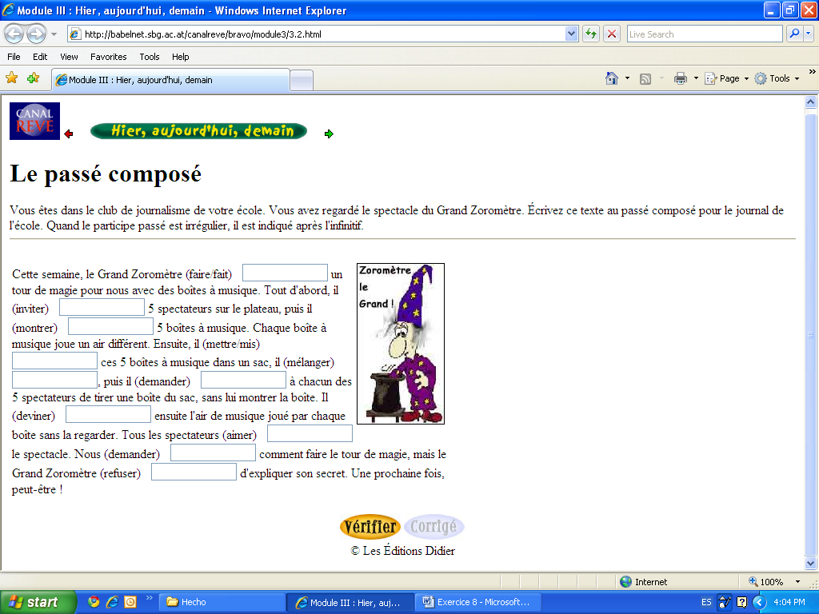
Le passé composé

Vous êtes dans le club de journalisme de votre école. Vous avez regardé le spectacle du Grand Zoromètre. Écrivez ce texte au passé composé pour le journal de l'école. Quand le participe passé est irrégulier, il est indiqué après l'infinitif.

Cette semaine, le Grand Zoromètre (faire/fait) _____________ un

tour de magie pour nous avec des boîtes à musique. Tout d'abord, il

(inviter) __________ 5 spectateurs sur le plateau, puis il (montrer)

____________ 5 boîtes à musique. Chaque boîte à musique joue un

air différent. Ensuite, il (mettre/mis) ______________ ces 5 boîtes

à musique dans un sac, il (mélanger) ________________, puis il

(demander) _____________ à chacun des 5 spectateurs de tirer une

boîte du sac, sans lui montrer la boîte. Il (deviner) _____________

ensuite l'air de musique joué par chaque boîte sans la regarder. Tous

les spectateurs (aimer) _________ le spectacle. Nous (demander)

__________comment faire le tour de magie, mais le Grand Zoromètre

(refuser) ___________ d'expliquer son secret. Une prochaine fois,

peut-être !

CORRECTION
a fait – a invité – a montré – a mis – il a mélangé – a demandé
a deviné - ont aimé – avons demandé- a refusé
Exercice 7
Remplis les blancs avec la forme correcte du verbe au passé composé.
1. Mon père ____________ jusqu'à 6h30. (travailler)
2. Nous _____________ au football dans le parc près de ma maison. (jouer)
3. Tu _________________ le film à la télé? (regarder)
4. Ah, non. J’ _________________ le concert à la radio. (écouter)
5. Mon frère _________________ le match de football entre l'Angleterre et la Roumanie. (regarder)
6. Nous _____________________ en famille à 7h30. (manger)
7. Mes sœurs __________________________ entre 8h et 9h30 (danser)
8. _______ -vous ________________ dans la chorale hier soir? (chanter)
9. Ma mère ________________ une nouvelle robe en ville. (chercher)
10. Mon cousin ____________ à Paris. (aller)
11. ____ -tu ____________ un nouveau vélo? (acheter)
12. Non, mais j’ ________________un ballon de football pour l'anniversaire de mon ami. (acheter)
13. Samedi soir mes parents __________________ jusqu'à minuit! (danser)
14. J’ ____________________ dans un fast-food avec mes amis. (manger)
15. Vous ___________ la nouvelle chanson de Mika, Madame? (écouter)

Exercice 7 - CORRECTION
Remplis les blancs avec la forme correcte du verbe au passé composé.
1. Mon père a travaillé jusqu'à 6h30. (travailler)
2. Nous avons joué au football dans le parc près de ma maison. (jouer)
3. Tu as regardé le film à la télé? (regarder)
4. Ah, non. J'ai écouté le concert à la radio. (écouter)
5. Mon frère a regardé le match de football entre l'Angleterre et la Roumanie. (regarder)
6. Nous avons mangé en famille à 7h30. (manger)
7. Mes sœurs ont dansé entre 8h et 9h30 (danser)
8. Avez-vous chanté dans la chorale hier soir? (chanter)
9. Ma mère a cherché une nouvelle robe en ville. (chercher)
10. Mon cousin est allé à Paris. (aller)
11. As-tu acheté un nouveau vélo? (acheter)
12. Non, mais j'ai acheté un ballon de football pour l'anniversaire de mon ami. (acheter)
13. Samedi soir mes parents ont dansé jusqu'à minuit! (danser)
14. J'ai mangé dans un fast-food avec mes amis. (manger)
15. Vous avez ecouté la nouvelle chanson de Mika, Madame? (écouter)
8-Conjuguez les verbes entre parenthèses au passé composé.

1. Ce matin, je (aller) ______________________ faire des courses.

2. Il m’ (dire) ________________ qu'il devait rentrer de bonne heure.

3. Nous (ouvrir) ______________________ la porte à nos amis.

4. Je (tomber) __________________ de mon vélo, et mes amis

(rigoler) ______________________ . Moi, j' (pleurer) ____________

parce que je n' (trouver) ___________ pas ____________ ça drôle du

tout.

5. Tu m' (promettre) ____________________ que tu viendrais à mon

anniversaire.
6. Mon frère m' (traiter) __________________ de menteur, je lui

(répondre) _______________ que c'était faux.
7. Mes enfants, vous vous (amuser) _____________ ce matin,

maintenant il est temps de travailler.

CORRECTION

1. je suis allé(e) 2. il m’a dit 3. nous avons ouvert

4. je suis tombé(e) - ont rigolé - j’ai pleuré - je n’ai pas trouvé

5. tu m’as promis 6. m’a traité - je lui ai répondu

7. êtes amusés
9-Remplacez les trous par le verbe placé devant chaque phrase au passé composé.

préparer | J’ ____________ une bûche pour le réveillon de Noël.
demander | Nous ________________ l’adresse à la vendeuse.
désirer | Marc et Paul _____________être présents à ton anniversaire.
penser | Vous _________________ à m'offrir des fleurs, c'est gentil !
chanter | Mes voisins _________________ pendant une heure.
arrêter | Tu _____________________ de fumer, c'est bien !
donner | J’ _______________________l'argent de poche à Mathieu.
chercher | Nous __________________________ une robe au marché.
continuer | Il __________________________ à chanter sans nous.
aller | Les enfants ___________________ à la plage ce matin.

CORRIGÉ

- j’ai préparé
- nous avons demandé
- ont désiré
- avez pensé
- ont chanté
- tu t’es arrêté
- j’ai donné
- avons cherché
- a continué
- sont allés

10-Le participe passé.
Trouvez l'infinitif des participes passés proposés ci-dessous.
- vu : - écrit :
- devenu : - mis :
- reçu : - construit :
- été : - écrit :
- battu : - allé :
- bu : - parti :
- tombé : - sorti :
- appelé : - lu :
- descendu : - mort :
- fait : - voulu :

Maintenant écrivez une phrase avec chaque participe en utilisant le passé composé.
Exemple :
Hier, j’ai vu un oiseau très rare.

CORRECTION
- vu : VOIR - écrit : ÉCRIRE
- devenu : DEVENIR - mis : METTRE
- reçu : RECEVOIR - construit : CONSTRUIR
- été : ÊTRE - écrit : ÉCRIRE
- battu : BATTRE - allé : ALLER
- bu : BOIR - parti : PARTIR
- tombé : TOMBER - sorti : SORTIR
- appelé : APPELER - lu : LIRE
- descendu : DESCENDRE - mort : MOURIR
- fait : FAIRE - voulu : VOULOIR

Maintenant écrivez une phrase avec chaque participe en utilisant le passé composé.
Exemples :
Hier, j’ai vu un oiseau très rare.
Comme d’habitude, tu as fait ce que tu as voulu.
Claire est sortie avec Thomas.
Ce matin, ma mère a bu un jus de fruit délicieux.
La semaine dernière, Paul a lu un livre d’histoire très intéressant.

11-Retrouvez l’infinitif des verbes au passé composé.

La cliente de la chambre 214 a reçu un appel téléphonique et elle a parlé au téléphone pendant une heure.
Elle s'est préparée et elle est partie de l'hôtel.
Elle est entrée dans un bar et elle a attendu quelqu’un qui n’est pas venu.
Elle a appelé le serveur et elle a demandé un grand verre de coca.
Ensuite, elle a mangé un énorme sandwich.
Elle est sortie du bar.
Elle a pris le métro.
Elle est retournée à l'hôtel Concorde.
Après le dîner, elle est sortie.
Elle est allée au cinéma et elle a vu un film qu'elle a beaucoup aimé.

1) a reçu = 2) a parlé =
3) s'est préparée = 4) est partie =
5) est entrée = 6) a attendu
7) n'est pas venu = 8) a appelé =
9) a demandé = 10) a mangé =
11) est sortie = 12) a pris =
13) est retournée = 14) est sortie =
15) est allée = 16) a vu =
17) a aimé =

11-CORRIGÉ

Retrouvez l’infinitif des verbes au passé composé.

La cliente de la chambre 214 a reçu un appel téléphonique et elle a parlé au téléphone pendant une heure.
Elle s'est préparée et elle est partie de l'hôtel.
Elle est entrée dans un bar et elle a attendu quelqu’un qui n’est pas venu.
Elle a appelé le serveur et elle a demandé un grand verre de coca.
Ensuite, elle a mangé un énorme sandwich.
Elle est sortie du bar.
Elle a pris le métro.
Elle est retournée à l'hôtel Concorde.
Après le dîner, elle est sortie.
Elle est allée au cinéma et elle a vu un film qu'elle a beaucoup aimé.

1) a reçu = RECEVOIR 2) a parlé = PARLER
3) s'est préparée = PREPARER 4) est partie = PARTIR
5) est entrée = ENTRER 6) a attendu = ATTENDRE
7) n'est pas venu = VENIR 8) a appelé = APPELER
9) a demandé = DEMANDER 10) a mangé = MANGER
11) est sortie = SORTIR 12) a pris = PRENDRE
13) est retournée = RETOURNER 14) est sortie = SORTIR
15) est allée = ALLER 16) a vu = VOIR
17) a aimé = AIMER

EXERCICE 11
Qu’est-ce que ces personnes ont fait pendant la semaine? Faites-les parler.

Exemple :
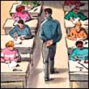

Les élèves ont passé un examen.

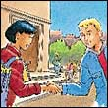

_______________________________

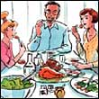
_________________________________


__________________________________



___________________________________

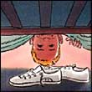

____________________________________
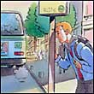

__________________________________

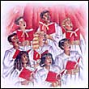

___________________________________

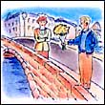

____________________________________



__________________________________

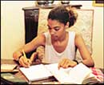

_________________________________



________________________________

EXERCICE 11 - CORRIGÉ
Qu’est-ce que ces personnes ont fait pendant la semaine? Faites-les parler.

Exemple :

Les élèves ont passé un examen.

La fille a rencontré un garçon sympa.

Les Lebert ont dîné à la maison.

Les filles ont acheté des livres
Les filles sont allées à la bibliothèque.

Ma cousine a gagné le match.

Thomas a cherché ses baskets.

Thomas a raté le bus.

Mes amis ont chanté dans la chorale.

Thomas a apporté des fleurs à Stéphanie.
Thomas a rencontré Stéphanie.

Ma mère a appelé mon père.

Elle a fait ses devoirs

Elle a regardé la télévision.

Maintenant dialoguez avec votre voisin(e).

- Qu’est-ce que tu as fait (vous avez fait) la semaine dernière?
- Et toi/vous?

-Où es-tu allé(e)? -Où êtes-vous allés(es)? - Avec qui?
-Moi…

Voici vous avez quelques idées pour en parler.









Exemple : La semaine dernière je suis allé(e) à la montagne avec mes parents. On a fait du ski.

12-Écrivez le verbe au passé composé. Faites attention à votre choix du verbe auxiliaire.

1. Claire téléphone à sa mère. Le weekend passé, elle _______________ à sa mère.
2. Nous étudions aujourd'hui. Hier soir, nous ___________________ aussi.
3. Ce soir Virginie sort. Hier soir aussi, elle ________________.
4. Je n'ai pas de problèmes maintenant. Mais, le semestre dernier, j’______ beaucoup de problèmes.
5. Oscar prend un coca-cola aujourd'hui. Hier aussi il ___________ un coca.
6. Nous allons faire un voyage cet été. L'été dernier aussi, nous ________ un voyage.
7. Nous allons en France cet été. L'été dernier, nous ________________ au Sénégal.
8. Les étudiants travaillent beaucoup cette année. L'année dernière aussi, ils _____________________dur.
9. Nous n'allons jamais au cinéma le dimanche matin. Mais samedi soir, nous ___________________ au cinéma.
10. Aujourd'hui vous ne faites pas de football. Mais hier vous _________ du football.
11. Kathy et Chloé arrivent à l'heure aujourd'hui. Mais hier, elles _______________ en retard.
12. Ce soir, Carole rentre à 18h30. Hier soir aussi, elle ________________ à 18h30.
13. Georges n'est pas malade aujourd'hui. Mais la semaine dernière il ______ malade.
14. Maintenant tu fais un exercice sur le passé composé. Hier tu __________ un autre exercice.
15. Aujourd'hui nous nous levons à 8h00. Mais hier, nous ______________ à 7h30.

CORRECTION

1. Claire téléphone à sa mère. Le weekend passé, elle a téléphoné à sa mère.
2. Nous étudions aujourd'hui. Hier soir, nous avons étudié aussi.
3. Ce soir Virginie sort. Hier soir aussi, elle est sortie.
4. Je n'ai pas de problèmes maintenant. Mais, le semestre dernier, j’ai eu beaucoup de problèmes.
5. Oscar prend un coca-cola aujourd'hui. Hier aussi il a pris un coca.
6. Nous allons faire un voyage cet été. L'été dernier aussi, nous avons fait un voyage.
7. Nous allons en France cet été. L'été dernier, nous sommes allés au Sénégal.
8. Les étudiants travaillent beaucoup cette année. L'année dernière aussi, ils ont travaillé dur.
9. Nous n'allons jamais au cinéma le dimanche matin. Mais samedi soir, nous sommes allés au cinéma.
10. Aujourd'hui vous ne faites pas de football. Mais hier vous avez fait du football.
11. Kathy et Chloé arrivent à l'heure aujourd'hui. Mais hier, elles sont arrivées en retard.
12. Ce soir, Carole rentre à 18h30. Hier soir aussi, elle est rentrée à 18h30.
13. Georges n'est pas malade aujourd'hui. Mais la semaine dernière il a été malade.
14. Maintenant tu fais un exercice sur le passé composé. Hier tu as fait un autre exercice.
15. Aujourd'hui nous nous levons à 8h00. Mais hier, nous nous sommes levés à 7h30.

